ENSEIRB-MATMECA filière Réseaux et Systèmes d’Information
Réseaux et applications réparties
API Tennis
Any LAFAYE et Jordan BOUTEILLÉ
03/04/2020

Table des matières

Présentation
API Tennis permet d'obtenir des données relatives au monde du tennis professionnel. Ces informations concernent les joueurs professionnels, les matchs disputés en France, les résultats, et les statistiques de ces joueurs.
Cette API est l'intermédiaire entre le client et le serveur. La base de données Tennis a été créée pour ce projet. Elle contient les données concernant les joueurs, les matchs, et les résultats (cf. [...]). Elle n'est pas complète.
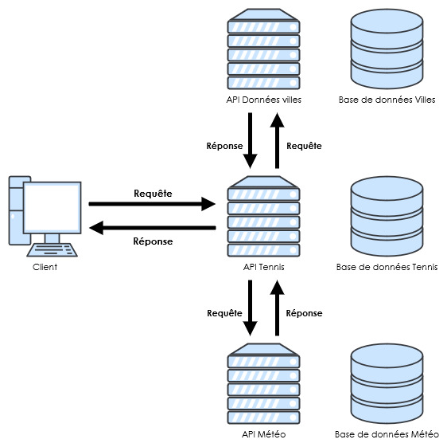
API Tennis est une API REST. Un client envoie une requête HTTP à API Tennis qui, selon la demande de l'utilisateur, communique avec deux autres API pour répondre au client (voir le schéma ci-dessous - Communication entre le client et le serveur).
Figure 1 - Communication entre le client et le serveur
L'API Données Villes permet d'obtenir les données des villes françaises contenues dans la base de données Villes de [...]. L'API Météo quant à elle, permet de récupérer grâce à ces données, les informations météo de ces villes qui sont stockées dans la base de données Météo de [...].

Outils
phpMyAdmin/MySQL
Node.js
Swagger Editor
Visual Studio Code

Langages
JavaScript
SQL
JSON

